文件编号：NCI/SP-SE05-T01

UMS4.0统一消息平台
服务器端
单元测试报告

撰 写 人： 周慧明
编写时间： 2009-11-03
部门名称： 研究中心
审 核 人：
审核时间：



修订记录

*A – 增加 M –修改 D –删除
版本 | 日期 | 图或表或章节号 | A  M  D | 标题或简要描述 | 变更申请号 | 修订者 | 批准者
V1.0 | 2009-11-03 |  | A |  |  | 周慧明

目 录

1. 编写目的 1
2. 软件单元描述 1
3. 单元结构 1
4. 单元控制/时序流图 1
5. 测试过程 1
6. 测试结果 1
6.1. 代码审查结果 1
6.2. 测试用例统计 2
6.3. 测试单元产品 2
7. 质量评估 3
8. 总结 3

编写目的
UMS4.0服务器端单元测试报告，是用来记录UMS4.0服务器各大功能模块（子系统）的单元测试情况，并对项目中的单元测试进行总结。

软件单元描述
UMS4.0服务器端主要由短信通道、邮件通道、转发平台、策略调度、外部服务接口等几大功能模块组成。
其中短信通道、邮件通道都是以前UMS系统中已经存在并运行的，此次开发对这部分没有做修改。

转发平台
转发平台是UMS4.0中一个重要功能，转发平台作为一个数据通道加载到UMS系统中，用来补充UMS系统功能。
现在集团应用有许多的内外网或不同网段间的应用系统，在多数情况下，由于网络安全限制，无法直接相互进行数据交互。数据转发平台，是为这些系统数据交互提供的一个中间平台，该平台有能力访问不同网段，进行数据转发业务。
转发平台功能需求点如下：
- 能够接收消息消费者和消息服务者发送的数据；
- 能够对接收到的数据进行数据分析工作；
- 对大数据量的数据转发，通过分帧实现，为防止帧数据过大，在通信协议上需严格控制单帧大小，通常控制在16K/帧以内；
- 能够对数据进行数据转包工作；
- 提供代发和已发数据保存功能；
- 提供代发和已发数据相关查询的平台服务；
- 能够将数据转发到数据指定目的地功能；

策略调度
策略分为两类，应用策略和个人策略。应用策略，指定应用在特定的场合（时间段，优先级）通过特定的渠道进行消息发送。个人策略，用户个人通过通用模块中的“消息接收策略”子模块制定的消息策略。一般是指定特定时间段下，个人消息接收渠道，以此来影响应用消息发送渠道的确定。
UMS4.0使用的策略调度是以个人策略优先，如果个人策略不存在或者无效则采用应用策略。

外部接口
外部接口分为两大类，分别是消息发送接口和配置更新接口。其中，消息发送接口是UMS以前版本中就存在，并运行的，此次开发过程没有对该类接口进行修改。
配置更新服务接口，包括了应用的增/删/改/启动/停止服务接口、费用的增/删/该服务接口、过滤规则的增/删/改/启动/停止服务接口、转发规则的增/删/改/启动/停止服务接口、渠道的增/删/改/启动/停止服务接口和服务的增/删/改/启动/停止服务接口。

单元结构

转发平台
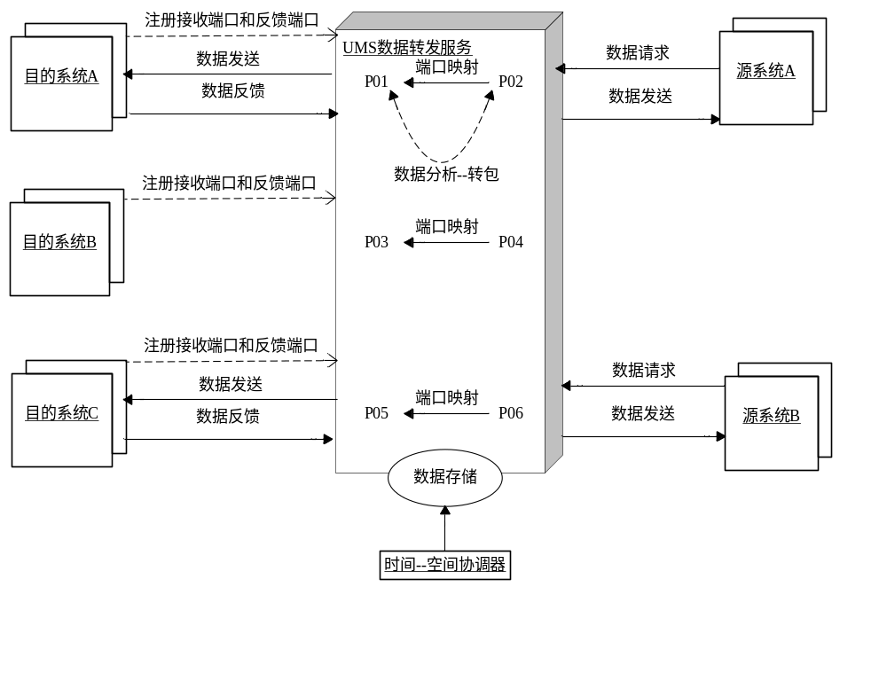
图 3-1数据转发平台模型
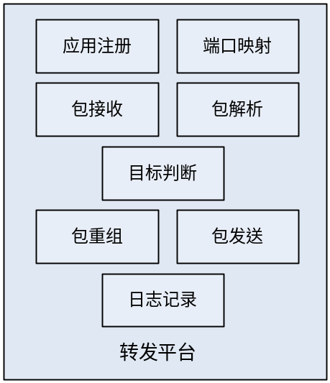
图 3-2 数据转发平台模块组成

策略调度
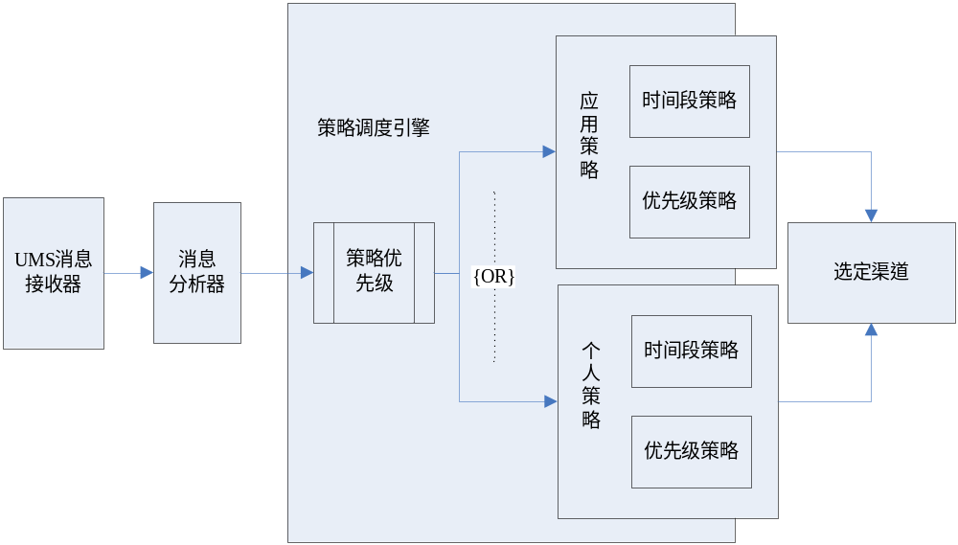
图 3-3 策略调度

测试过程
单元测试在代码实现过程完成，对程序中基础功能的方法与函数进行单元测试用例编写，然后实现相对应的方法和函数。当实现代码可以完全通过所有单元测试用例后，代码开发完成。

测试结果

代码审查结果
代码审查结果表
Bug ID | 审查人员 | 审查日期 | 问题描述

测试用例统计

转发平台测试用例统计
转发平台测试用例执行结果统计表
测试项 | 测试用例号 | 测试特性 | 用例描述 | 测试结论
帧解包 | 报文长度检测 | 功能 | 检测报文实际的长度是否与报文长度值相等 | 通过
帧解包 | 检校码检测 | 功能 | 检测程序生成的检校码 | 通过
帧解包 | 应用逻辑地址获取 | 功能 | 检测报文的应用逻辑地址获取 | 通过
帧解包 | 终端逻辑地址获取 | 功能 | 检测报文的终端逻辑地址获取 | 通过
帧解包 | 数据域长度检测 | 功能 | 检测数据域长度获取 | 通过
帧解包 | 数据域获取 | 功能 | 检测数据域获取 | 通过
帧解包 | 控制码获取 | 功能 | 检测控制码获取 | 通过
帧解包 | 发送方向获取 | 功能 | 检测报文发送方向获取 | 通过
帧解包 | 功能码获取 | 功能 | 检测功能码获取 | 通过
帧解包 | 异常码获取 | 功能 | 检测功能码获取 | 通过
帧解包 | 报文流水号获取 | 功能 | 检测报文流水号获取 | 通过
帧打包 | 字节处理 | 功能 | 检测对指定字节位置1/置0操作 | 通过
帧打包 | 字节内容显示 | 功能 | 比如内容为10110101的字节需要显示为B5 | 通过
帧打包 | 不同进制字符串转换 | 功能 | 将一个2进制字符串转换成16进制字符串 | 通过
帧打包 | 不同进制字符串转换 | 功能 | 将一个16进制字符串专场成2进制字符串 | 通过
帧打包 | 不同进制字符串转换 | 功能 | 将字节数组转换成16进制字符串 | 通过
帧打包 | 不同进制字符串转换 | 功能 | 将16进制字符串转换成字节数组 | 通过
帧打包 | 打包测试 | 功能 | 检测打包生成的报文是否正确 | 通过
应用管理 | 应用加载 | 功能 | 检测缓存中应用是否存在 | 通过
应用管理 | 应用加载 | 功能 | 检测应用对应接口监听是否开启 | 通过
应用管理 | 应用修改 | 功能 | 检测缓存信息是否更新 | 通过
应用管理 | 应用修改 | 功能 | 检测应用老接口是否释放，新接口监听是否有效 | 通过
应用管理 | 应用卸载 | 功能 | 检测缓存信息是否删除 | 通过
应用管理 | 应用卸载 | 功能 | 检测应用对应接口是否释放 | 通过
消息转发 | 目的地检测 | 功能 | 检测转发目的地是否正确 | 通过
消息转发 | 转发消息体检测 | 功能 | 检测转发消息体是否正确 | 通过

策略调度测试用例统计
策略调度测试用例执行结果统计表
测试项 | 测试用例号 | 测试特性 | 用例描述 | 测试结论
个人策略调度 | 个人策略有效 | 功能 | 检测获取策略通道各优先级 | 通过
个人策略调度 | 个人策略无效 | 功能 | 检测获取策略通道是否为空 | 通过
应用策略调度 | 应用策略有效 | 功能 | 检测获取策略通道各优先级 | 通过
应用策略调度 | 应用策略无效 | 功能 | 检测获取默认策略通道优先级 | 通过
填表说明如下：
测试项、测试用例号：描述单元再细分的功能点简单描述，每一个功能点已经在设计中进行了编号，例如：DH-AST-GF-01, 其中DH-AST-GF 是项目管理员给出的编号，后面的01 是单元测试设计人员对该项目的细分编号，再细分的功能点为测试用例编号，例如，DSH-AST-GF-01-01，DH-AST-GF-01-02 等，其它测试特性统一编号，例如性能测试、容错性等。中间统一使用中划线分隔。测试用例号是测试用例的统一而且唯一编号。测试用例号在测试用例源文件中进行注释说明。
测试特性：指功能测试、性能测试、余量测试、容错性等需要对该子功能进行测试的特性分类。
用例描述：是对该测试用例测试该子功能点的简单描述。例如：测试打印预览时向下翻页的功能是否实现。
测试结论：说明测试是否通过，只需填写“通过”或“不通过”。
对应BUG ID：在测试不通过时，填写对应的bug 清单中指定的ID 号。

质量评估
在进行转发平台和策略调度的单元测试中，对各重要功能的函数都进行了边界、正确输入、错误输入和运行效率方面的单元测试。
当所有单元测试用例通过测试时，证明实现的函数有效成功的。如果存在单元测试没有通过的实现，需要打回重新开发。

总结
所有单元测试通过测试。被测试的函数功能正常有效。

